**МКОУ «Арахкентская СОШ»**

«Профилактика безнадзорности и правонарушений среди несовершеннолетних»

|  |
| --- |
|  |

**Отчет за 3 квартал 2018 г**

В начале учебного года обновлен социальный паспорт ОУ; Для плодотворной организации индивидуальной работы с учащимися, относящими к разным категориям, в сентябре проведен обучающий семинар классных руководителей, подготовлены методические рекомендации. Сведения из социального паспорта обновляются 1 раз в полугодие.

Следует отметить, что никаких официальных данных о постановке учащихся Арахкентской СОШ на учет из ОПДН в школу не поступало.

В школе ведется ежедневный контроль посещаемости и успеваемости учащихся. Ежемесячно составляется отчет об учащихся, не приступивших к обучению и систематически пропускающих занятия.

На данный момент детей школьного возраста неохваченных обучением в Арахкентской СОШ нет

Одна ученица 8 класса поставлена на ВШУ по причине частых пропусков без причин. С родителями девочки были проведены беседы.

На данный момент девочка посещает школу.

**18.09.2018г**. в 4 провели классный час на тему **\Что такое хорошо и что такое плохо\.**

Провела кл. час Магомедова П.А. соц педагог Мухидинова П.М.

Приняло участие 9 учащихся.

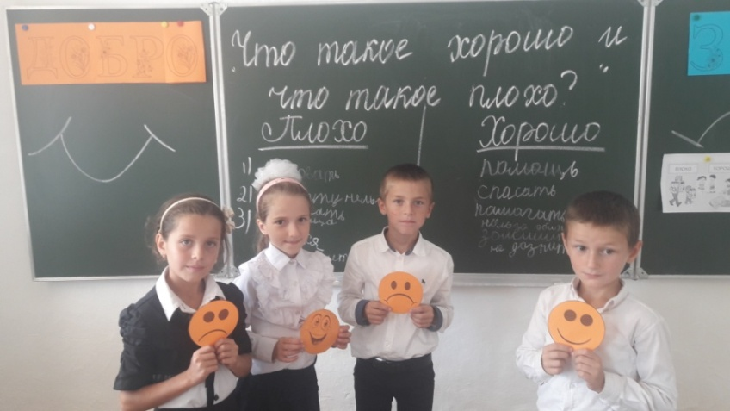

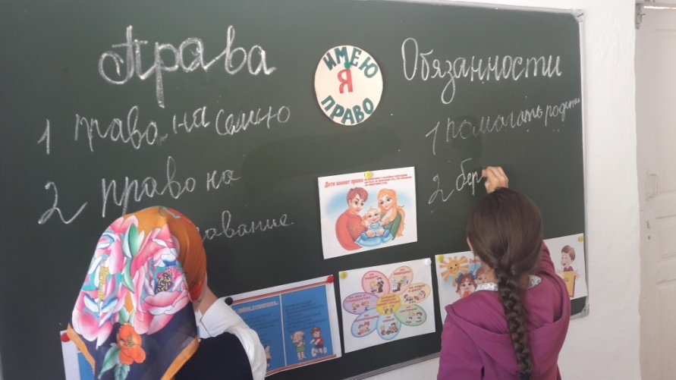

**20. 09. 2018** в 6 классе прошел кл. час на тему \**Права и обязанности\**

**Провела кл. час Мухидинова П.М. Приняло участие 6 учащихся.**

**12.09. 2018г** в 3 классе провели КВН в 3 классе на тему **\ЗОЖ\.**

Провела мероприятие кл. рук. Магомедова П.А. и соц педагог Мухидинова П.М

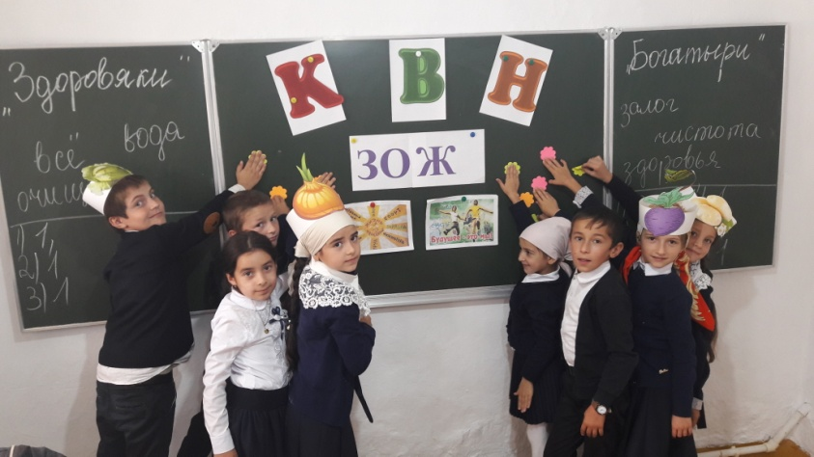

14.09. в 6 классе провели кл. час: **«Дерево дружбы».** Провела **Мухидинова П.М.** Были приглашены учащиеся 4 класса. Приняло участие 10 учащихся.

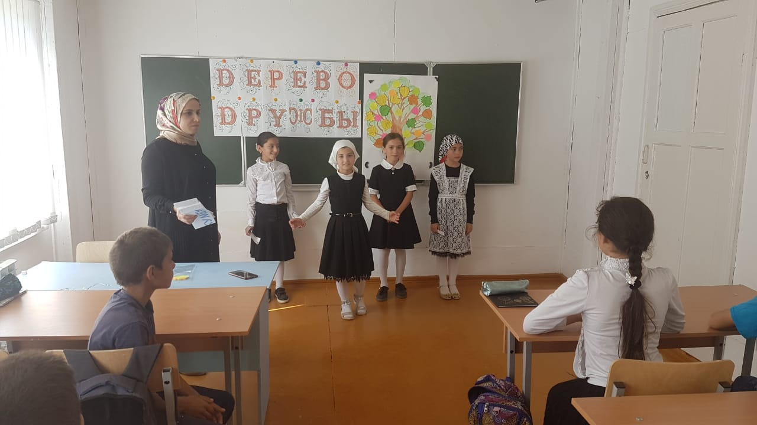

**Директор школы: Магомедов Х.М.**

**Исполнитель: соц.пдагог Мухидинова П.М**

**Телефон:89640006415**

**Mail:pati00015@mail.ru**